**Cоставить формулу для решения задачи.**

1.Автомобиль, выехавший из пункта в настоящее время находится от него в 120 км. На каком расстоянии S от А будет находиться автомобиль через t ч, если он будет двигаться в том же направлении со скоростью 50 км/ч?

2. Свеча длиной 25 см при горении уменьшается на 1,5 см за каждый час. Какова будет ее длина L через t часов?

3. Отправляя телеграмму, мы платим по30 копеек за каждое слово и 10 копеек дополнительно. Какова общая стоимость телеграммы?

4.В геометрии есть теорема «Сумма углов выпуклого четырехугольника равна 180(n-2). Обозначьте сумму буквой S и раскройте скобки в данном выражении. Какую формулу вы получили?

**Кроссворд:**

Вопросы кроссворда

1. Зависимость между переменными, при которой каждому значению независимой переменной соответствует единственное значение зависимой переменной.
2. Независимая переменная.
3. Множество точек координатной плоскости, абсциссы которых равны значениям аргумента, а ординаты – значениям функции.
4. Функция, заданная формулой y= kx + b.
5. Каким коэффициентом называют число k в формуле y= kx + b?
6. Что служит графиком линейной функции?
7. Если k≠0, то график y= kx + b пересекает эту ось, а если k=0, то параллелен ей. Какой буквой эта ось обозначается?
8. Слово в названии функции y= kx.
9. Функция y = x2 .
10. Название графика квадратичной функции.
11. Буква латинского алфавита, которой часто обозначают функцию.
12. Один из способов задания функции.

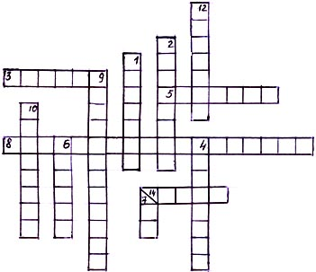

**Укажите область определения функции:**

http://festival.1september.ru/articles/500718/Image1146.gif

**Какие из формул задают линейную функцию?**

http://festival.1september.ru/articles/500718/Image1147.gifУкажите числа k и b.

**В координатной плоскости даны примерные графики четырёх функций. Вы должны среди написанных формул отыскать формулы, соответствующие своим графиком.**

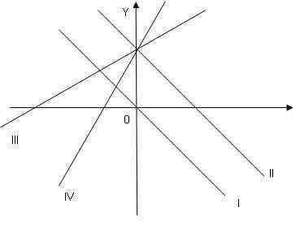

***Рис. 1***

http://festival.1september.ru/articles/500718/Image1148.gif